ชื่อผลงานวิธีหรือแนวทางปฏิบัติงานที่เป็นเลิศ
เรื่อง : การเสนอความต้องการขอให้จัดทำ
แบบร่าง และประมาณการงานก่อสร้างเบื้องต้น


------------------------------------------------------------------------------

ระเบียบวิธีปฏิบัติ
จากระเบียบ กองทัพเรือ ว่าด้วยการก่อสร้าง พ.ศ.๒๕๕๑ สรุปได้ว่า เมื่อหน่วยใดๆ ในกองทัพเรือ ที่เป็นหน่วยเจ้าของงาน
มีความต้องการที่จะก่อสร้าง ซ่อมแซม ปรับปรุง รื้อถอน
หน่วยเจ้าของงานจะต้องเสนอความต้องการ มายังหน่วยเทคนิค จากนั้นหน่วยเทคนิคจะต้องจัดทำรายละเอียดขอบเขตของงานก่อสร้าง หรือแบบร่างก่อน เพื่อให้ทราบว่าถึงขอบเขตและเนื้องานในเบื้องต้น แล้วจึงสามารถจัดทำประมาณราคางานก่อสร้างเบื้องต้นขึ้นมา เพื่อให้ทราบกรอบวงเงิน แล้วให้หน่วยเจ้าของงานนำไปจัดทำคำขอตั้งงบประมาณจากกองทัพเรือต่อไป

ที่มาปัญหา
๑. การเสนอความต้องการงานก่อสร้างของหน่วยเจ้าของงาน ไม่มีแนวทางปฏิบัติที่ชัดเจน
๒. หน่วยเจ้าของงาน ให้ข้อมูลไม่ครบถ้วน หรือมีการเปลี่ยนแปลงความต้องการที่ให้ไว้เดิม หรืออาจมีการอ้างว่า
ความต้องการเดิมยังไม่ได้รับการเห็นชอบจากหัวหน้าหน่วยบ้าง และเมื่อได้รับงบประมาณแล้ว ไม่สามารถก่อสร้างได้ตามวงเงิน
ที่ได้รับจัดสรร
๓. ไม่มีเอกสารหลักฐานการคิดของที่มาและราคา
๔. แนวทางปฏิบัติในการจัดทำรายละเอียดขอบเขตของงานก่อสร้าง หรือแบบร่างและประมาณงานก่อสร้างเบื้องต้น
ของหน่วยเทคนิคไม่ชัดเจน

เป้าหมายที่ต้องการ
๑. หน่วยเจ้าของงานที่เสนอความต้องการมีแนวทางปฏิบัติที่ชัดเจน
๒. หน่วยเทคนิคมีแนวทางปฏิบัติในการจัดทำแบบและประมาณการ
๓. ลดขั้นตอนและระยะเวลาในการปฏิบัติงาน
๔. งานก่อสร้างที่ได้รับการบรรจุไว้ในแผนทุกงาน สามารถทำแบบก่อสร้างได้ตามวัตถุประสงค์ครบถ้วน

ขั้นตอนการดำเนินงาน
๑. หน่วยเจ้าของงาน ต้องการเสนอความต้องการงานก่อสร้างอาคารหรือสิ่งก่อสร้างที่จะสร้างขึ้นใหม่ (ถาวรหรือชั่วคราว) หรืองานซ่อมแซม หรืองานปรับปรุง หรืองานรื้อถอน ให้ทำบันทึกข้อความถึงหน่วยเทคนิค โดยแจ้งความประสงค์ ระบุข้อความที่จำเป็น และกรอกแบบฟอร์มรายละเอียด ฯ ตามชนิดของงานต่างๆ สามารถดาวน์โหลดได้ที่เวบไซต์ http://npdwebsite.net
ประกาศประชาสัมพันธ์ ชย.ทร.
๒. แผนกอาคารและโยธา กองแผนและโครงการ ชย.ทร. ตรวจสอบว่าหน่วยเจ้าของงานเสนอข้อมูลครบถ้วนตามแบบฟอร์มฯ หรือไม่ ถ้าข้อมูลไม่ครบถ้วนหรือไม่เพียงพอ ให้เสนอหน่วยเจ้าของงานให้ข้อมูลเพิ่มเติม แล้วพิจารณาความจำเป็นเร่งด่วน
๓. กองออกแบบ ชย.ทร. ทำการสำรวจพื้นที่ จัดทำแบบร่างและประมาณราคาเบื้องต้น พร้อมกับให้หน่วยเจ้าของงานเห็นชอบ
๔. แผนกอาคารและโยธา กองแผนและโครงการ ชย.ทร. ตรวจสอบและบันทึกข้อมูลไว้เพื่อเสนอหน่วยเจ้าของงานหรือ
จัดเข้าแผน เพื่อขอรับสนับสนุนงบประมาณจากกองทัพเรือต่อไป

จัดทำโดย แผนกอาคารและโยธา กองแผนและโครงการ
กรมช่างโยธาทหารเรือ

Flow Chart ขั้นตอนการดำเนินงาน

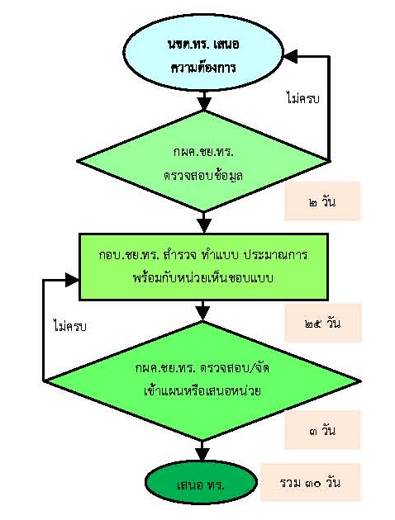
สรุปผลการดำเนินงาน
๑. หน่วยเจ้าของงาน มีแนวทางปฏิบัติที่ชัดเจนและเตรียมข้อมูลได้ครบถ้วน
๒. หน่วยเทคนิค มีหลักฐานและข้อมูลที่น่าเชื่อถือในการจัดทำแบบร่างและประมาณการเบื้องต้น
๓. เป็นการพัฒนางานด้วยการลดขั้นตอน ลดระยะเวลาในการจัดทำแบบร่าง และประมาณราคาเบื้องต้น

------------------------------------------------------------------------------

